附件1：

2018年度

长白山天然矿泉水抚松水资源
保护区管理局部门决算

2019年9月16日

目 录

第一部分 部门概况
一、部门职责
二、机构设置及部门决算单位构成
第二部分 2018年度部门决算表
一、收入支出决算总表
二、收入决算表
三、支出决算表
四、财政拨款收入支出决算总表
五、一般公共预算财政拨款支出决算表
六、一般公共预算财政拨款基本支出决算表
七、一般公共预算财政拨款“三公”经费支出决算表
八、政府性基金预算财政拨款收入支出决算表
九、部门预算项目支出绩效自评表
第三部分 2018年度部门决算情况说明
一、收入支出决算总体情况说明
二、收入决算情况说明
三、支出决算情况说明
四、财政拨款收入支出决算总体情况说明
五、一般公共预算财政拨款支出决算情况说明
六、一般公共预算财政拨款基本支出决算情况说明
七、一般公共预算财政拨款“三公”经费支出决算情况说明
八、政府性基金预算财政拨款收入支出决算情况说明
九、预算绩效管理情况说明
十、其他重要事项情况说明
第四部分 名词解释

第一部分 部门概况

一、部门职责
（一）依据《吉林省饮用天然矿泉水资源开发保护条例》，认真履行全省矿泉水资源勘查开发保护规划。负责保护区建设管理规划和矿泉水产业发展规划的编制和实施。
（二）负责保护区建设，依法对保护区进行巡护和管理,对保护区内矿泉水水源核心区域实施严格保护和管理。
（三）负责向省级以上人民政府地质矿产行政主管部门申请保护区内矿泉水水源勘查评价、评审鉴定和年检等工作。
（四）依法对保护区内矿泉水水源开发利用情况进行监管，并依法收取资源补偿费。
（五）依法对保护区内矿泉水资源的保护与开发进行行政执法工作，对违法违规行为进行处罚，情节严重的移交司法机关处理。
（六）建立保护区内天然矿泉水生态环境监测和周边地区地理信息系统，对保护区生态环境进行实时监测和信息采集，并实施常规性人工监测，建立数据档案。
（七）负责矿泉水项目的包装、推介和矿泉水资源的宣传，为矿泉水开发项目进行协调服务。
（八）负责域内矿泉水企业信息数据、经济指标的采集整理和上报，掌握企业运行动态。
（九）编制和申报保护区建设和矿泉水水源地保护项目。
（十）开展保护区科学研究工作，与国内外有关科研单位、大专院校进行科研对接、协作与交流，确定相关课题，对矿泉水进行深度研究。
（十一）负责保护区内未开发的矿泉水水源地的安全管理，加强水源地的安全防护，确保水源地免遭污染和破坏。
（十二）组织业务培训，开展科技咨询与科普宣传教育。
（十三）贯彻执行国家、地方有关地质公园保护的法律、法规和有关政策，依法保护地质公园内自然环境和地质遗迹资源。
（十四）负责地质公园《总体规划》的编制、报送和审批，并组织实施。
（十五）组织开展地质公园自然环境和地质遗迹保护管理、宣传教育工作，防止自然环境和地质遗迹被破坏或污染。
（十六）建立健全地质公园的各项管理制度，落实保护和管理责任、做好地质公园保护和管理工作。
（十七）负责地质公园博物馆的维护与管理工作。
（十八）建立地质遗迹数据库，负责地质公园的网络建设和日常管理。
（十九）开展科研、科普教育活动，挖掘地质公园科学内涵。加强对地质公园地学导游人员的培训，提升地质公园旅游品位，做好地质公园的对外宣传。
（二十）负责做好地质公园园区内各游览景点、游览道路、游客休息停留场所及其周边环境的安全管理工作，正确引导和约束公园内游客的游览行为，防止其不安全行为导致事故。
- 机构设置及部门决算单位构成
根据上述职责，长白山天然矿泉水抚松水资源保护区管理局内设6个内设机构，分别是：办公室、规划管理科、科学技术科、宣教法规科、地质公园管理科、地质公园科教科。
纳入长白山天然矿泉水抚松水资源保护区管理局2018年度部门决算编制范围的单位包括：长白山天然矿泉水抚松水资源保护区管理局本级。

第二部分 2018年度部门决算表

- 收入支出决算总表
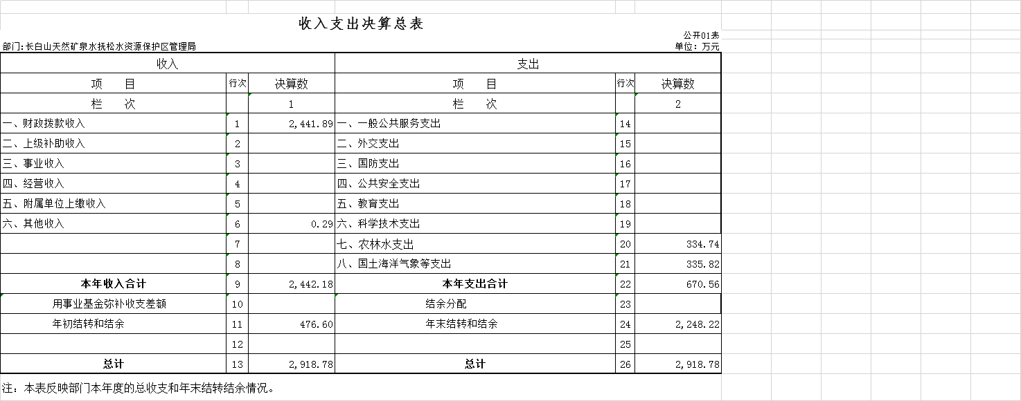
- 收入决算表
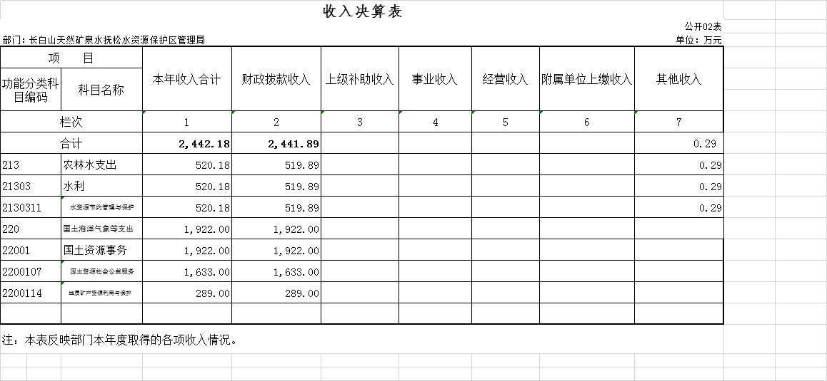
- 支出决算表
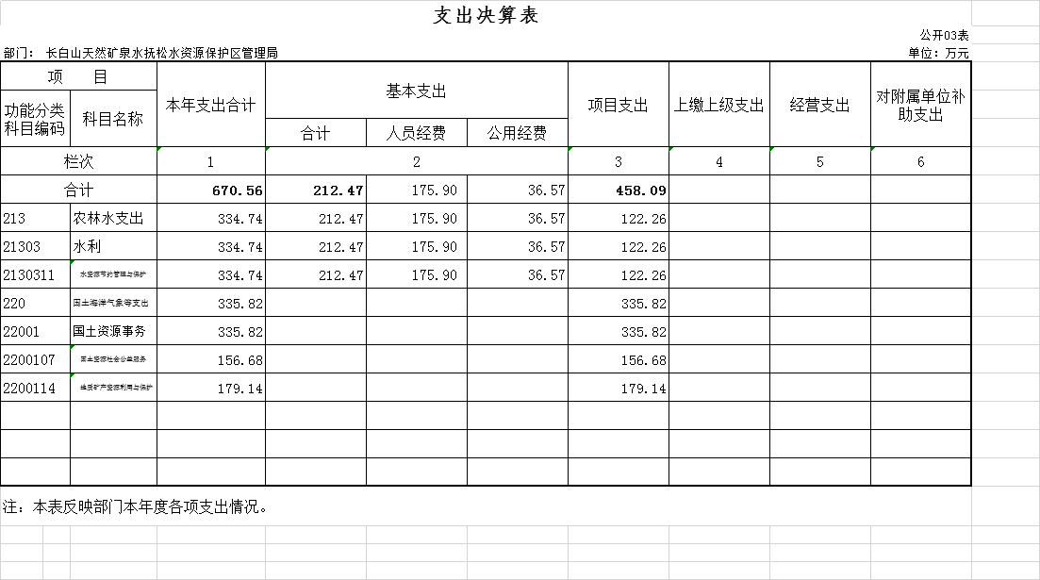
- 财政拨款收入支出决算总表
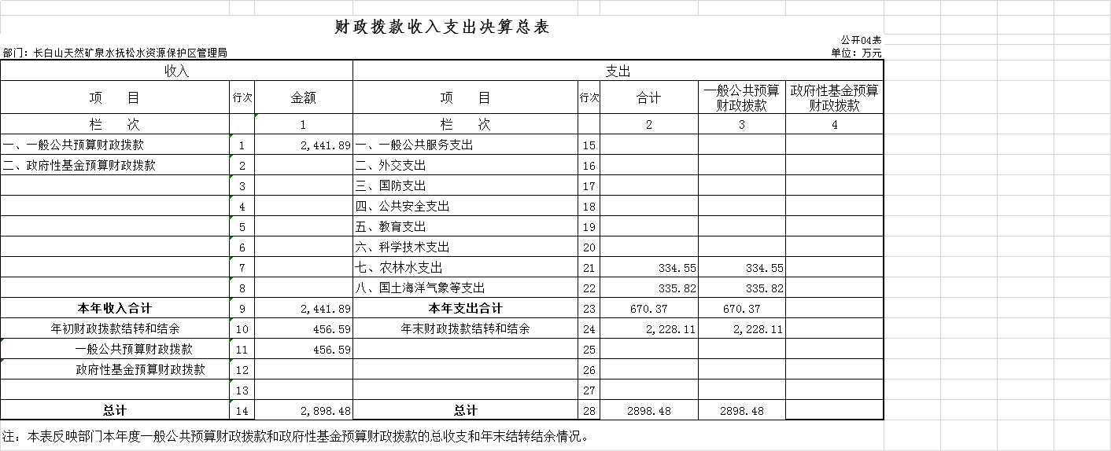

- 一般公共预算财政拨款支出决算表
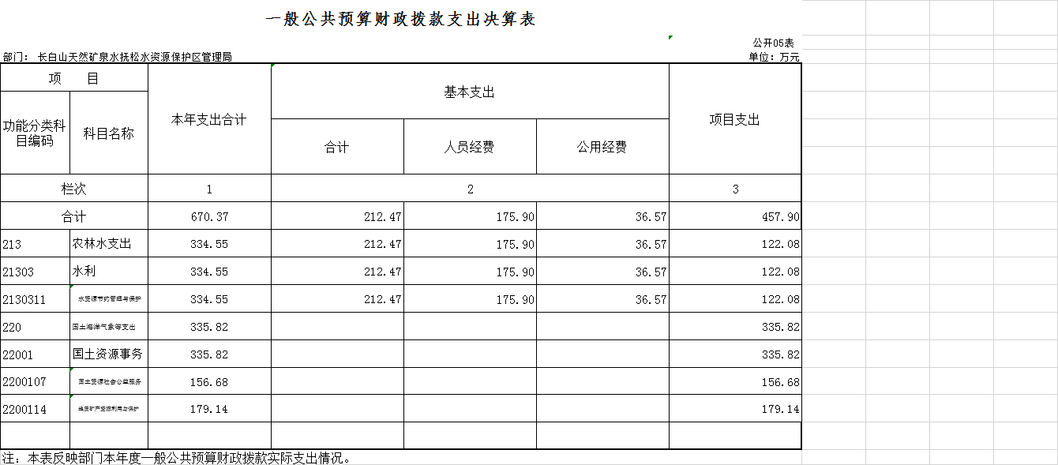

六、一般公共预算财政拨款基本支出决算表
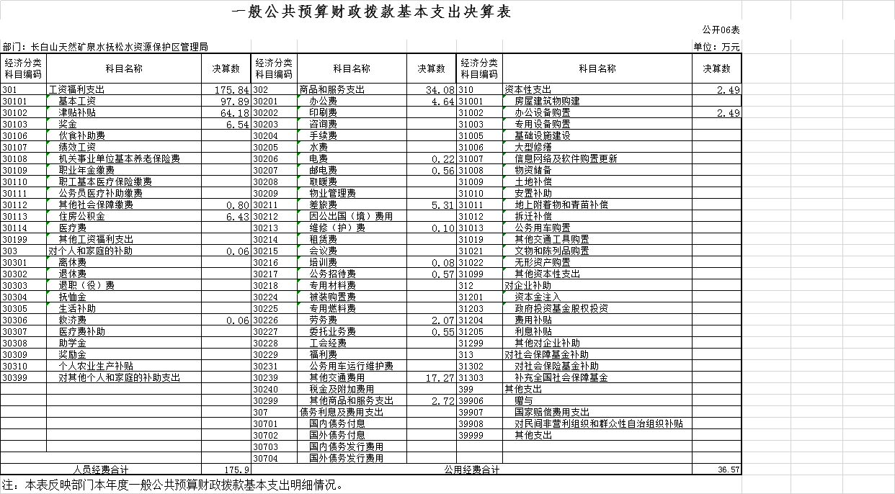

七、一般公共预算财政拨款“三公”经费支出决算表
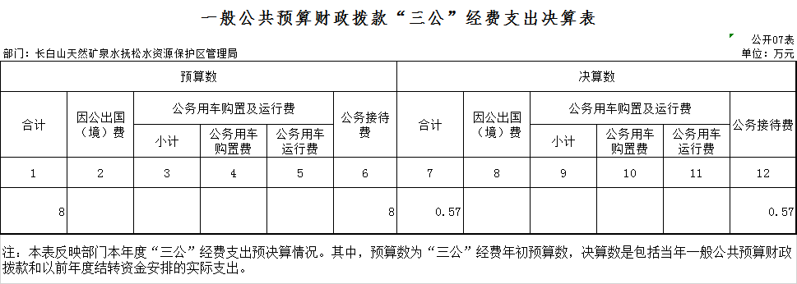

八、政府性基金预算财政拨款收入支出决算表
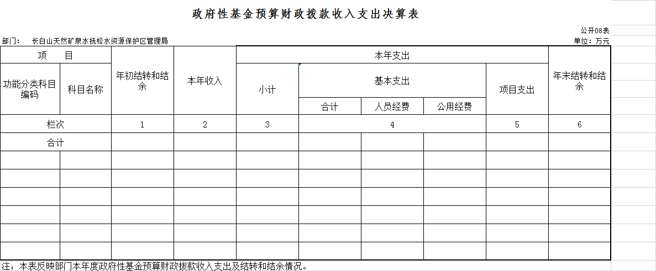

- 部门预算项目支出绩效自评表
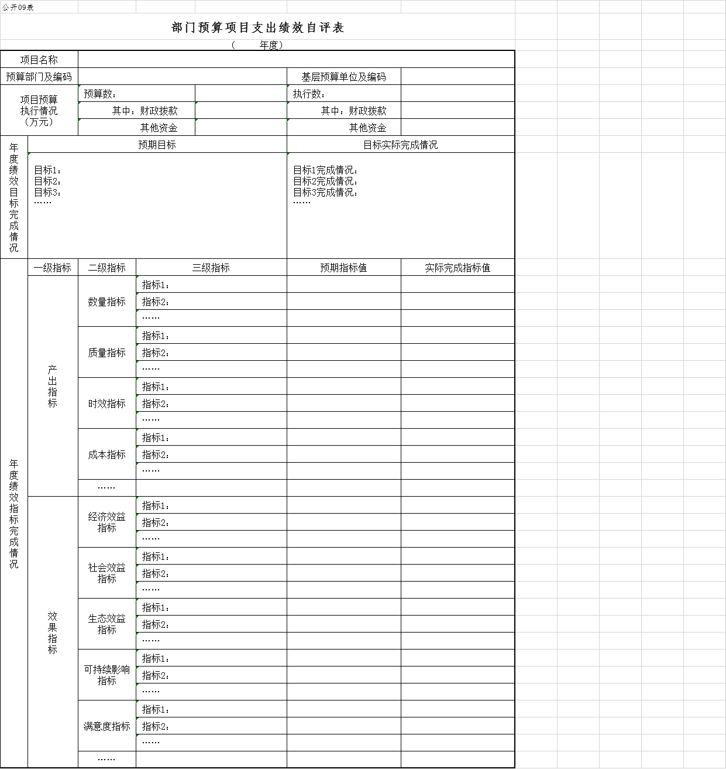

第三部分 2018年度部门决算情况说明

- 收入支出决算总体情况说明
2018年度收、支总计2918.78万元。与2017年相比，收、支总计各增加1800.86万元，增长161.09%。主要原因：根据工作进度增加吉林抚松国家地质公园博物馆改造、2018年省级地质遗迹保护项目及实时在线系统平台建设资金，并根据工程进度进行拨付款。
二、收入决算情况说明
本年收入合计2442.18万元，其中：财政拨款收入2441.89万元，占 99.99%；其他收入0.29万元，占0.01%。
三、支出决算情况说明
本年支出合计670.56万元，其中：基本支出212.47万元，占31.69%；项目支出458.09万元，占68.31 %。基本支出中，人员经费175.9万元，占82.79%；公用经费36.57万元，占17.21%。
四、财政拨款收入支出决算总体情况说明
2018年度财政拨款收、支总计各2898.48万元，与2017年相比，财政拨款收、支总计各增加1782.57万元，增长159.74 %。主要原因:根据工作进度增加吉林抚松国家地质公园博物馆改造、2018年省级地质遗迹保护项目及实时在线系统平台建设资金，并根据工程进度进行拨付款。
五、一般公共预算财政拨款支出决算情况说明
（一）财政拨款支出决算总体情况
2018年度财政拨款支出670.37万元，占本年支出合计的 99.97%。与2017年相比，财政拨款支出增加35.46万元，增长5.59%。主要原因：项目增加，根据项目的工程进度进行拨付款。
（二）财政拨款支出决算结构情况
2018年度财政拨款支出670.37万元，主要用于以下方面：农林水支出334.55万元，占49.91%；国土海洋气象等支出335.82万元，占50.09%；
（三）财政拨款支出决算具体情况
2018年度财政拨款支出年初预算为344.69万元，支出决算为670.37万元，完成年初预算的194.48%。其中：
1.农林水支出（类）水利（款）水资源节约管理与保护（项）年初预算为344.69万元，支出决算为334.55万元，完成年初预算的97.06 %。主要原因是常年项目支出根据工作进度进行拨付资金。
2.国土海洋气象等支出（类）国土资源事务（款）国土资源社会公益服务（项）年初未申请财政拨款预算支出， 支出决算为156.68万元。主要原因是增加吉林抚松地质公园博物馆改造支出。
3.国土海洋气象等支出（类）国土资源事务（款）地质矿产资源利用与保护（项）年初未申请财政拨款预算支出， 支出决算为179.14万元。主要原因是增加地质遗迹保护项目支出。
六、一般公共预算财政拨款基本支出决算情况说明
2018年度财政拨款基本支出212.47万元，其中：人员经费175.90万元，主要包括：基本工资、津贴补贴、奖金、其他社会保障缴费、住房公积金、救济费。
公用经费36.57万元，主要包括：办公费、电费、邮电费、差旅费、维护费、培训费、公务接待费、劳务费、委托业务费、其他交通费用、其他商品和服务支出、办公设备购置。
七、一般公共预算财政拨款“三公”经费支出决算情况说明
（一）“三公”经费财政拨款支出决算总体情况说明
2018年度“三公”经费财政拨款支出预算为8万元，支出决算为0.57万元，完成预算的 7.13%。决算数小于预算数的主要原因：认真贯彻落实中央“八项规定”精神和厉行节约要求，进一步从严控制“三公”经费支出。
（二）“三公”经费财政拨款支出决算具体情况说明
2018年度“三公”经费财政拨款支出决算中，因公出国（境）费支出决算为0万元，占0%；公务用车购置及运行费支出决算为0万元，占0%；公务接待费支出决算为0.57万元，占7.13%。具体情况如下：
1.因公出国（境）费年初预算为0万元,支出决算为0万元，完成年初预算的0%。
2.公务用车购置及运行费年初预算0万元，支出决算为 0万元，完成年初预算的0%。其中：
公务用车购置支出0万元。
公务用车运行支出0万元，截至2018年12月31日，开支财政拨款的公务用车保有量为0辆。
公务接待费年初预算为8万元，支出决算为0.57万元，完成年初预算的7.13%，主要是：
外宾接待支出0万元。全年共接待国（境）外来访团组数0个、来访外宾0人次（不包括陪同人员）。
其他国内公务接待支出0.57万元。主要用于矿泉水资源保护方面的接待支出。全年共接待国内来访团组25个、来宾127人次（不包括陪同人员）。
八、政府性基金预算财政拨款收入支出决算情况说明
2018年度政府性基金预算财政拨款年初结转和结余0万元；本年收入 0万元；本年支出 0万元，年末结转和结余0万元。支出具体情况如下：
1.（按支出功能分类科目类、款、项级科目逐一说明）政府性基金财政拨款支出为 0万元。完成年初预算的 0%。
2.（按支出功能分类科目类、款、项级科目逐一说明）政府性基金财政拨款支出为 0 万元。完成年初预算的0 %。
3.（按支出功能分类科目类、款、项级科目逐一说明）政府性基金财政拨款支出为 0 万元。完成年初预算的 0 %。
九、关于2018年度预算绩效管理情况的说明
根据预算绩效管理要求，我单位组织对2018年度一般公共预算项目支出开展绩效自评，自评项目0个，共涉及资金0万元，占一般公共预算项目支出总额的0%。
共组织对“0”、“0”等0个项目开展了重点绩效评价，涉及一般公共预算支出0万元。其中，对“0”、“0”等项目分别委托“0”、“0”等第三方机构开展绩效评价。
十、其他重要事项的情况说明
（一）机关运行经费支出情况
2018年度机关运行经费支出 36.57万元，比年初预算数增加17.07万元，增长87.54%，主要是公车补贴计入其他交通费用。
- 政府采购支出情况
2018年度，政府采购支出总额75.75万元，其中：政府采购货物支出0万元、政府采购工程支出0万元、政府采购服务支出75.75万元。授予中小企业合同金额75.75万元，占政府采购支出总额的100 %，其中：授予小微企业合同金额0万元，占政府采购支出总额的0 %。
（三）国有资产占用情况
截至2018年12月31日，长白山天然矿泉水抚松水资源保护区管理局共有车辆0辆。其中，副部（省）级及以上领导用车0辆、主要领导干部用车0辆、机要通信用车0辆、应急保障用车0辆、执法执勤用车0辆、特种专业技术用车0辆、离退休干部用车0辆、其他用车0辆；单位价值50万元以上通用设备0台（套）；单位价值100万元以上专用设备0台（套）。

第四部分 名词解释

一、财政拨款收入：指单位从同级财政部门取得的财政预算资金。
二、其他收入：指银行存款利息收入。
三、年初结转和结余：指单位以前年度尚未完成、结转到本年按有关规定继续使用的资金。
四、年末结转和结余：指单位按有关规定结转到下年或以后年度继续使用的资金。
五、基本支出：指单位为保障其机构正常运转、完成日常工作任务而发生的人员支出和公用支出。
六、项目支出：指单位为完成特定行政任务和事业发展目标在基本支出之外所发生的支出。
七、“三公”经费：指纳入县级财政预决算管理的“三公”经费，通过财政拨款资金安排的公务接待费支出。公务接待费指单位按规定开支的各类公务接待（含外宾接待）支出。
八、机关运行经费：指为保障行政单位（含参照公务员法管理的事业单位）运行用于购买货物和服务的各项资金，包括办公费、电费、邮电费、差旅费、维修（护）费、培训费、公务接待费、一般设备购置费以及其他费用。
九、农林水支出（类）水利（款）水资源节约管理与保护（项）：反映长白山天然矿泉水抚松水资源保护区管理局用于保障机构正常运转、开展日常工作的基本支出。
十、国土海洋气象等支出（类）国土资源事务（款）国土资源社会公益服务（项）：指长白山天然矿泉水抚松水资源保护区管理局用于吉林抚松国家地质公园博物馆改造方面的支出。
十一、国土海洋气象等支出（类）国土资源事务（款）地质矿产资源利用与保护（项）：指长白山天然矿泉水抚松水资源保护区管理局用于2018年省级地质遗迹保护项目及实时在线系统平台建设方面的支出。

